科学技术部
外国专家项目管理信息系统
（部属高校用人单位）

使
用
手
册

科学技术部印制
2020年1月2日
目录
一、总体说明 3
二、人才类项目计划申报 3
2.1高端外国专家引进计划 5
2.1.1基本信息 5
2.1.2拟聘专家 7
2.1.3经费状况 11
2.1.4绩效预估 12
2.1.5附件信息 13
2.1“一带一路”创新人才交流外国专家项目 16
2.1.1 基本信息 16
2.1.2拟聘专家 17
2.1.3经费状况 21
2.1.4绩效预估 23
2.1.5附件信息 24
2.1外国青年人才计划 26
2.1.1基本信息 26
2.1.2拟聘专家 28
2.1.3经费状况 32
2.1.4绩效预估 34
2.1.5附件信息 35
三、2019年高端项目总结上报 37
3.1高端项目总结上报 38
3.1.1基本信息 38
3.1.2聘用专家 39
3.1.3经费状况 44
3.1.4绩效预估 45
3.1.5附件信息 47
四、111计划及推进计划总结上报 50
4.1 111计划总结上报 51
4.1.1基本信息 51
4.1.2聘用专家 51
4.1.3经费状况 56
4.1.4绩效预估 58
4.1.5附件信息 60
4.2推进计划总结上报 62
4.2.1基本信息 62
4.2.2聘用专家 63
4.2.3经费状况 68
4.2.4绩效预估 69
4.2.5附件信息 71
五、关于平台类项目计划申报说明 74

一、总体说明
今年高端项目从人才类项目计划申报处进行填报，如下图：
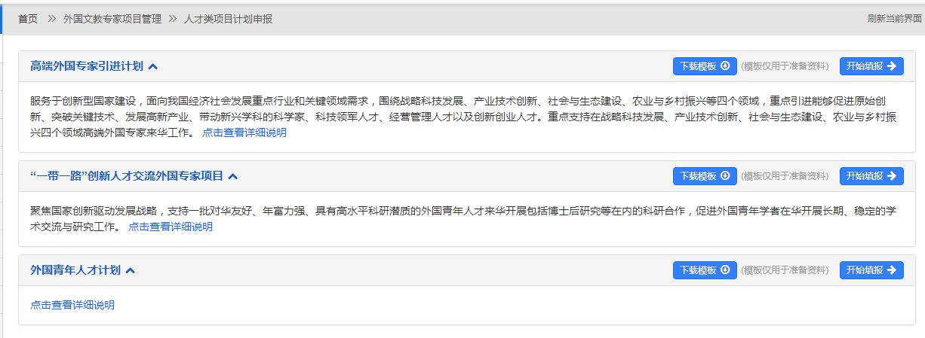
今年要申请的项目类型分为如下三类：
- 高端外国专家引进计划
- “一带一路”创新人才交流外国专家项目
- 外国青年人才计划

二、人才类项目计划申报
登录系统后在首页选择“外国文教专家项目管理”，如下图：
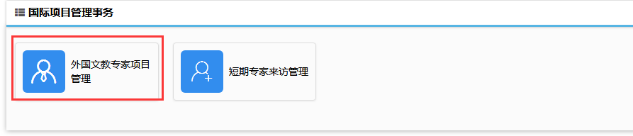
进去后选择“人才类项目计划申报”，然后点击“创建新项目”如下图：
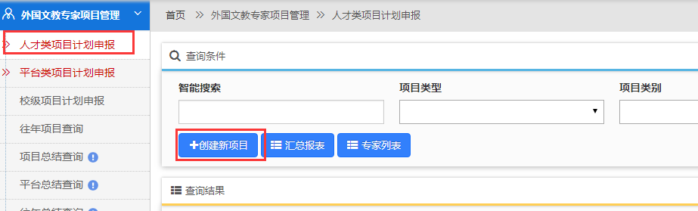
点击“创建新项目”后打开项目填报简介页面，如下图：
今年要申请的项目类型分为如下三类：
- 高端外国专家引进计划
- “一带一路”创新人才交流外国专家项目
- 外国青年人才计划
点击“查看详细说明”可以看到改项目类型的申报须知详细内容，：如下图：
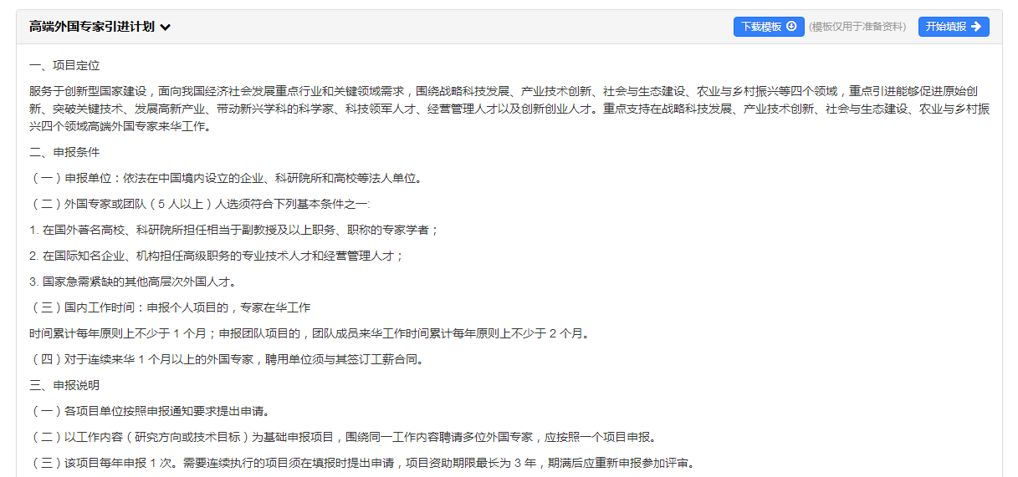
选好需要申报的项目类型点击后面的“开始填报”按钮即可，如下图：
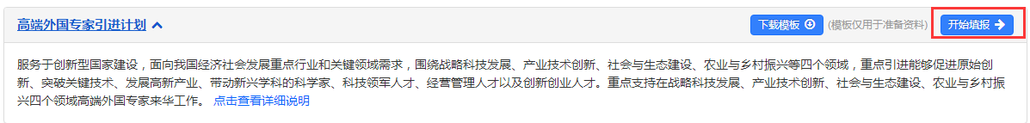

2.1高端外国专家引进计划

2.1.1基本信息
点击后进入到项目基本信息的填写页面，如下图：
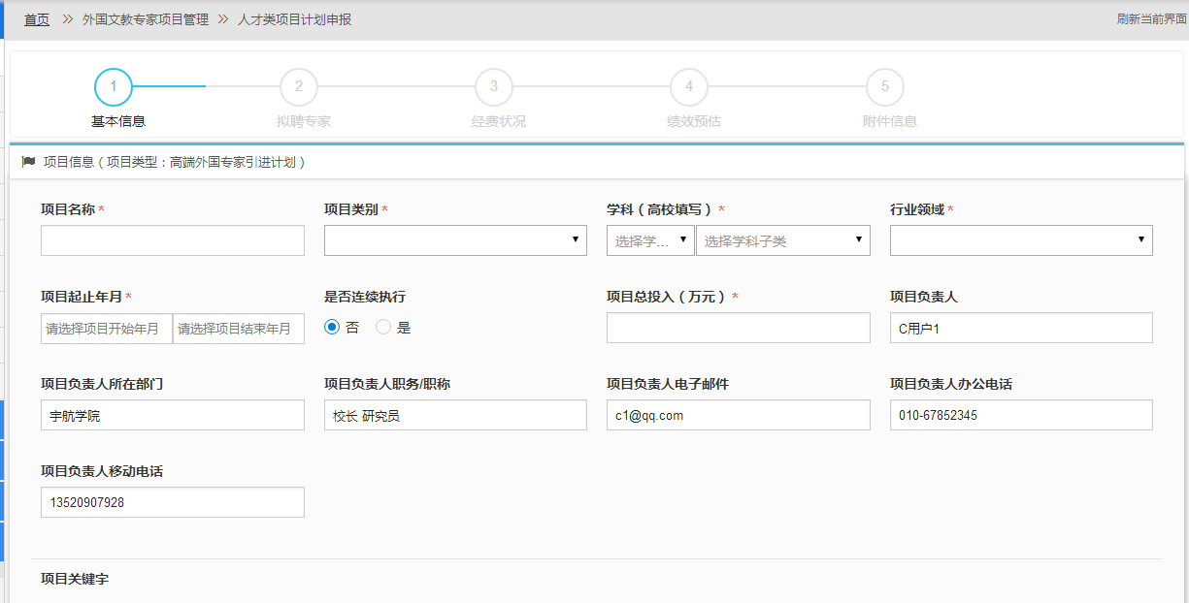
高端外国专家引进计划目前支持一到三年，一年的话在是否连续执行处选“否”即可，如下图：
如果是两到三年在，是否连续执行处选“是”即可，如下图：
如果选择是的话，在后面需要选择项目执行周期，如下图：
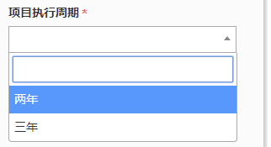
项目概况在如图下面的文本框中进行填写。
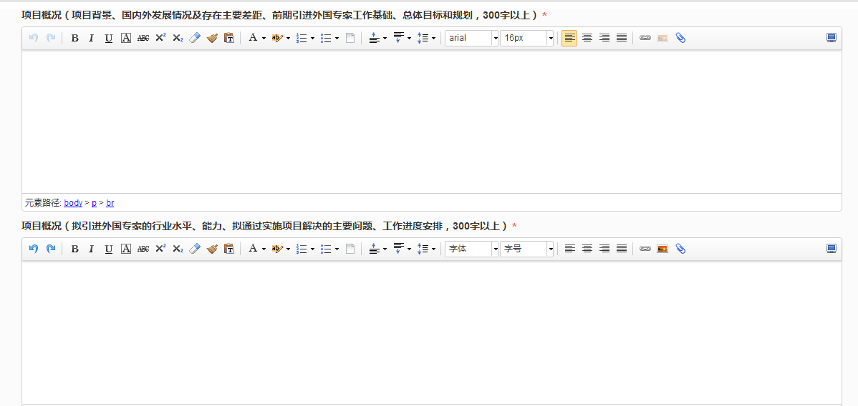
上述信息填写时带“*”为必填项，如果保存的时候有必填项没有填写，会以红色的字体加以提示，如下图：
基本信息填写完毕后，点击右下方的“保存并下一步”，进入下一步的填写。

2.1.2拟聘专家
在基本信息写完成，点击“保存下一步”就进入到用拟聘专家填写的页面如下图：
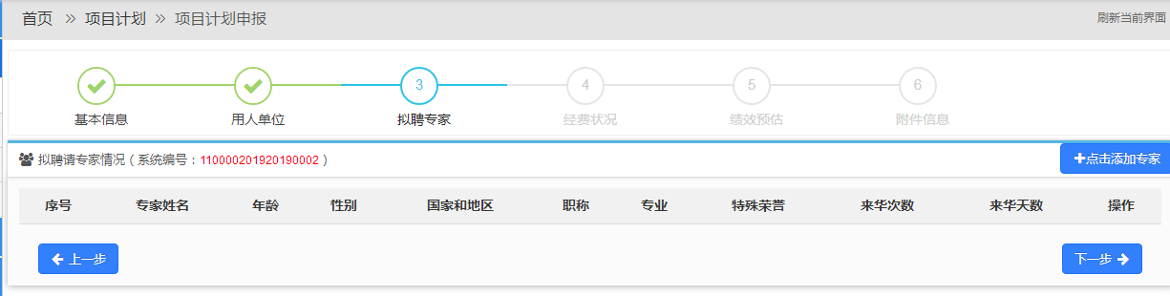
点击右上方的按钮进入到专家信息填写页面如下图：
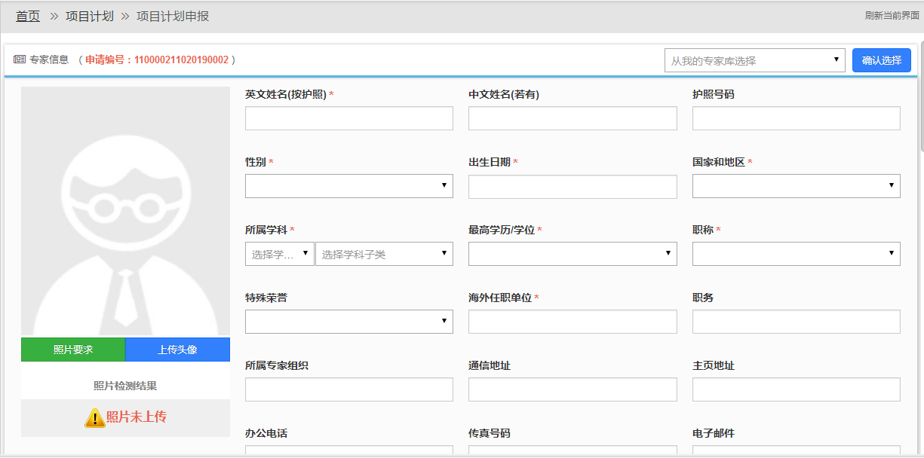
如果填写的专家是之前申报过的专家,可以用右上方的搜索框输入拟聘专家的姓名或者护照号查询到，并把之前填写过的信息自动填入到表中，如下图：
在页面左侧是上传照片的地方。
首先上传照片，先点击可以看到所许照片的像素和大小的具体要求，如下图：

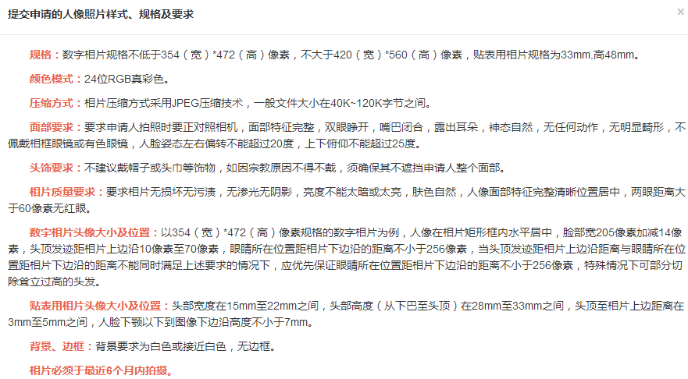
然后找到相应的头像照片点击打开上传头像的页面，如下图：
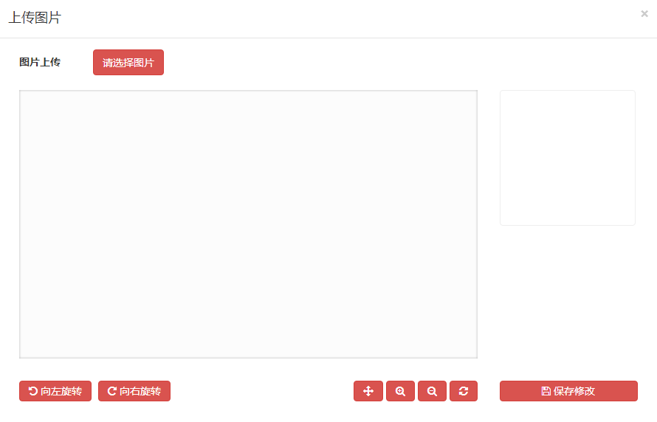
点击在本地选好所要上传的头像照片，然后用右下方的工具调整照片大小，照片在蓝色框中即可。
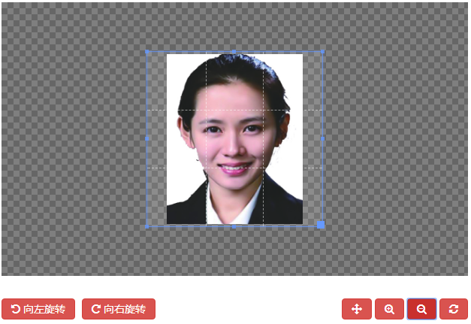

在填写是否外国专家组织成员时，如果选的“是”，则需要再后面的“所属专家组织”列表中输入相应的专家组织名称，如下图：
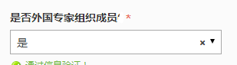
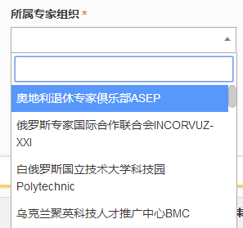
在华工作日期的填写，如果需要多次点击“添加”按钮即可，如下图
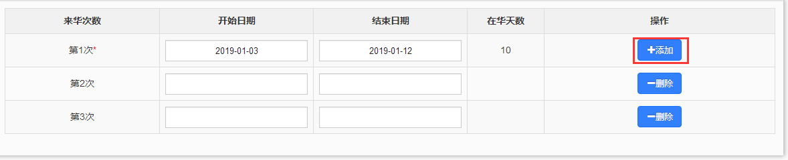
点击“删除”则会减去相对应的次数。
专家信息在填写完成点击“保存”以后会在专家列表中显示出来，如下图：
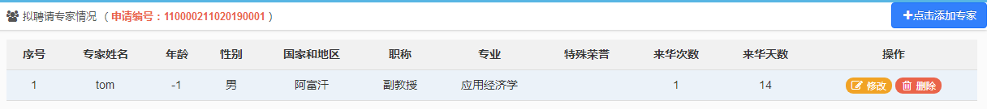
点击右上方的可以继续添加专家，点击专家后方的可以对已保存的专家信息进行修改，点击会删除掉已经添加的专家信息。

2.1.3经费状况
在专家信息填写完成，点击“下一步”就进入到经费状况信息填写的页面如下图：
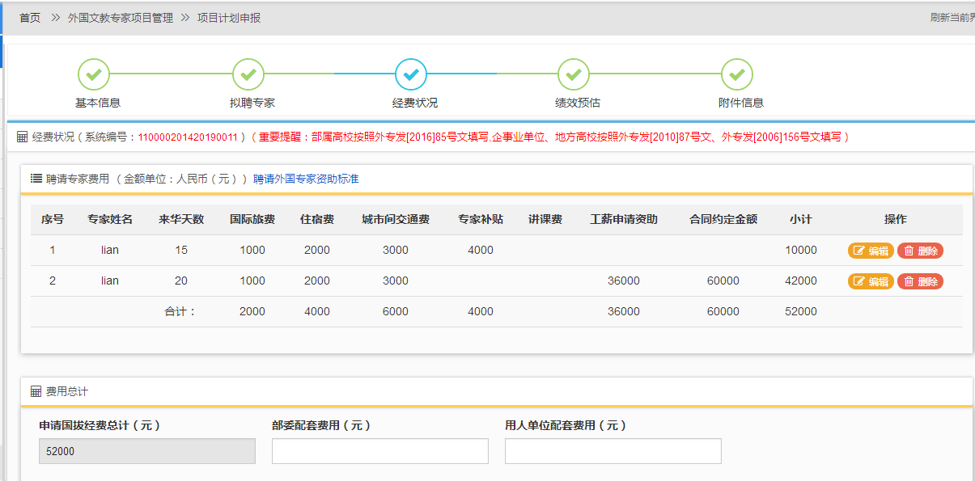
选定添加的专家信息，点击后面的按钮打开经费填写菜单，如下图：
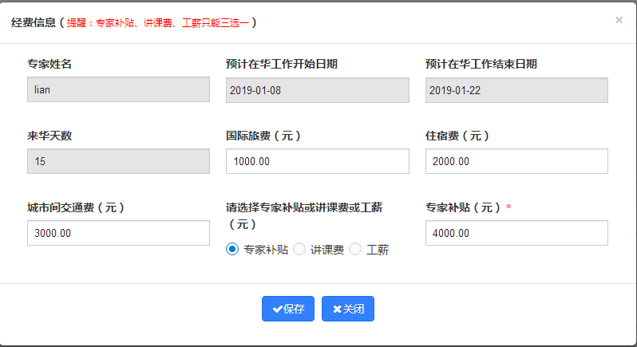
在填写费用时相关费用时，如果所填入的内容不当，例如输入非数字的话会有如下提示：
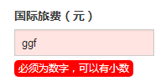
为了避免弄错钱数单位，如果所填数字小于100会有如下提示：
每项费用也都安装有关规定做了限制，如下所示：
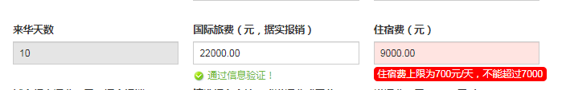
填入相应的经费信息点击“保存”即可。

2.1.4绩效预估
在经费状况填写完成，点击“保存下一步”就进入到绩效预估信息填写的页面如下图：
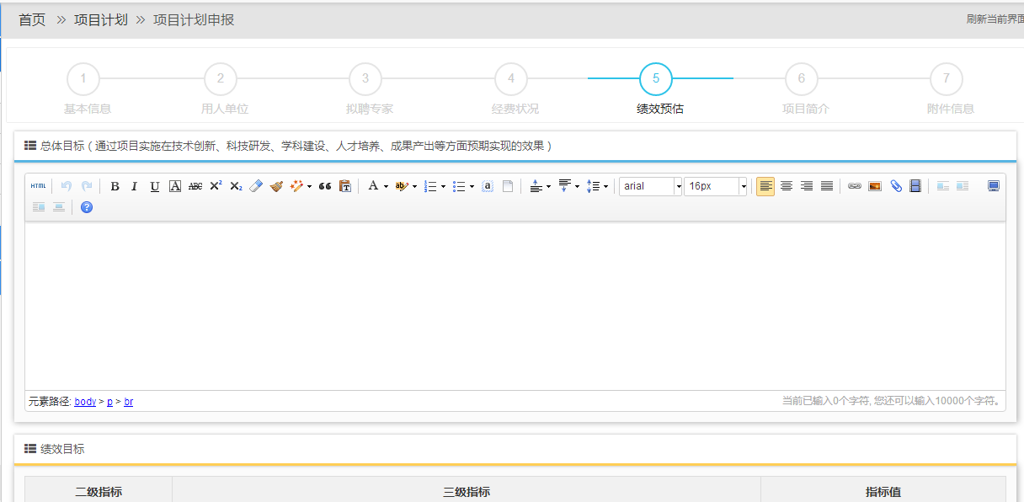
在上面的文本框中填入总体目标的信息，在下图中的绩效目标中，按照后面输入框中的提示填入相应的数值或百分比。
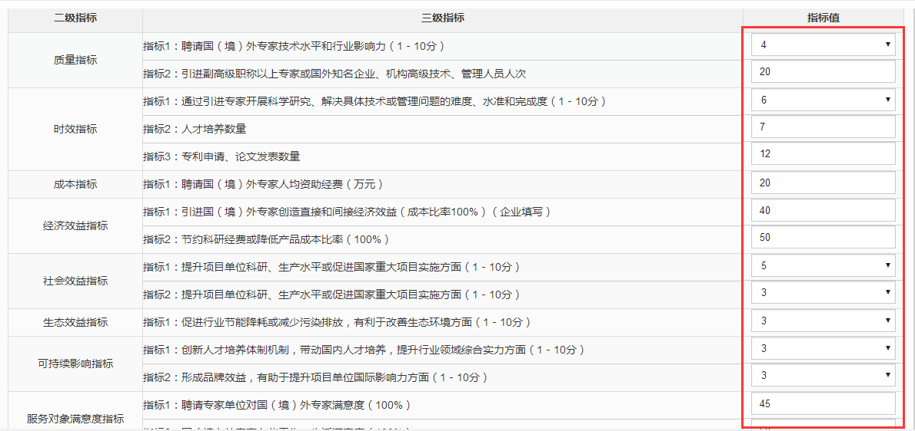
注：填写时注意单位金额为万元，所有指标值只能填写数字，在填写百分比时不用加%。
在相应的信息填好后，点击“保存下一步”进入到下一个页面。

2.1.5附件信息
在绩效预估填写完成，点击“保存下一步”就进入到附件信息填写的页面如下图：
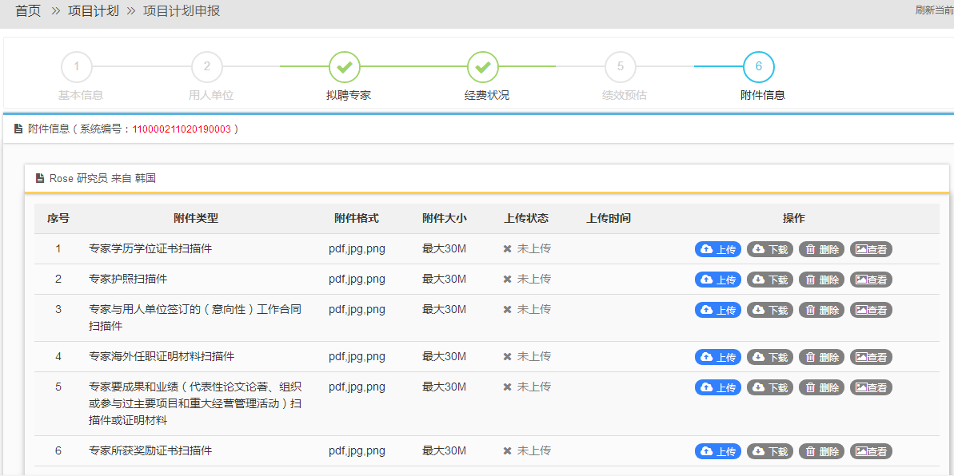
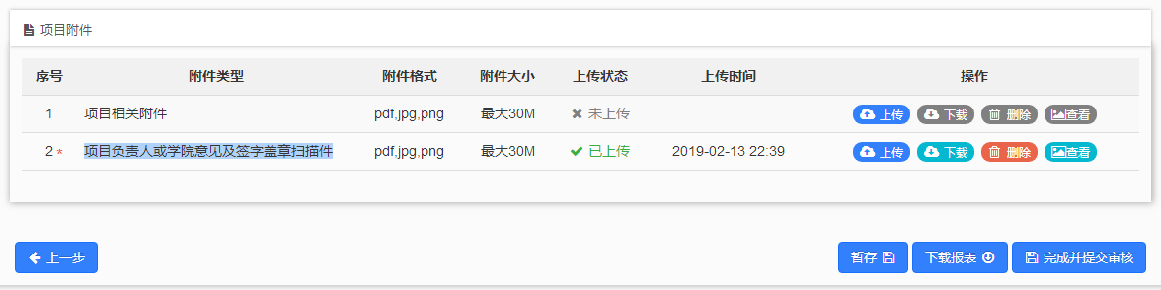
注：专家和项目相关附件为非必填项，如果有可以上传如果没有可以不用上传，
项目负责人或学院意见及签字盖章扫描件为必填项，如果专家经费选的工薪支付，需要上传专家合作合同或协议，在右下方的处下载签字盖章以后再上传，才能提交审核。
在相应的需要上传的附件后面点击按钮，打开上传菜单。
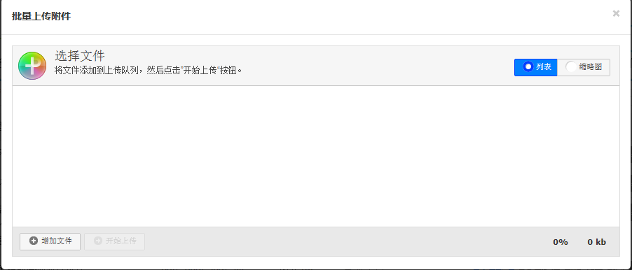
点击左下角的按钮在本地计算机选择要上传的文件。
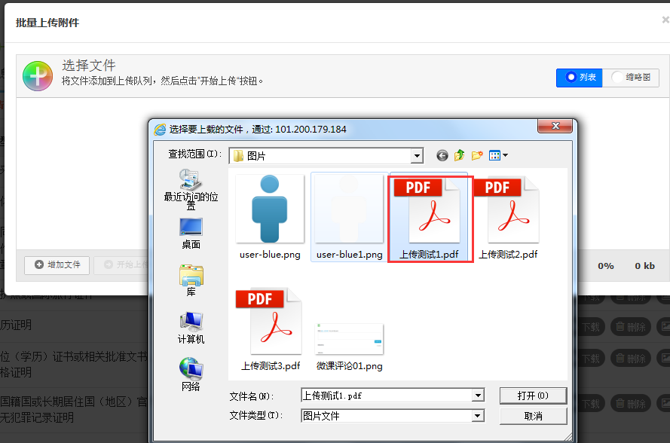
选择好后点击，上传文件。
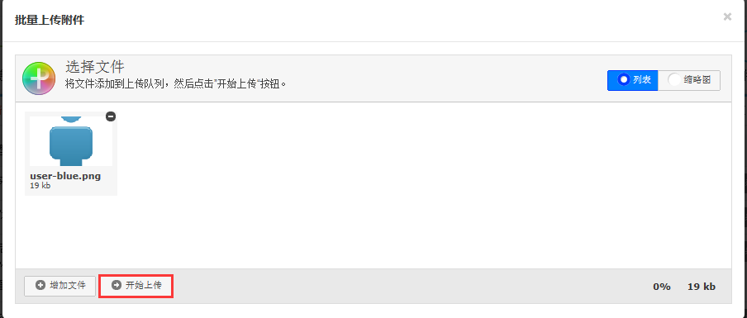
可以上传多个文件，文件上传成功后可以看到文件的大小并且状态为100%
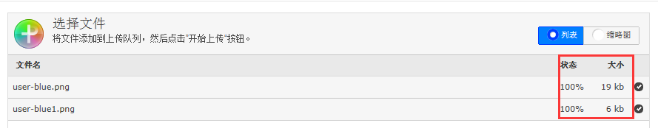
文件上传以后，可以看到列表里的上传状态为“已上传”，并且可以通过后面的“上传”、“下载”、“删除”和“查看”按钮对已上传的文件进行相应操作。
所有项目的附件都上传完成后点击提交到审核处。

2.1“一带一路”创新人才交流外国专家项目

2.1.1 基本信息
点击后进入到项目基本信息的填写页面，如下图：
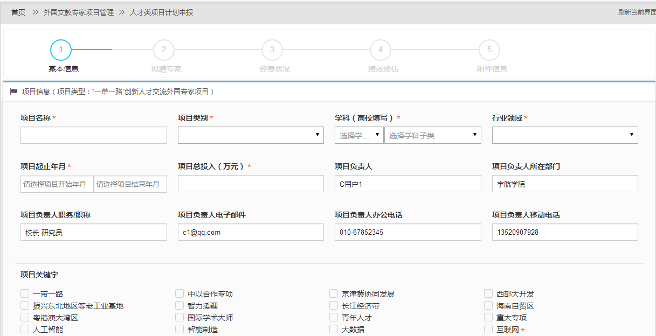
项目概况在如图下面的文本框中进行填写。
上述信息填写时带“*”为必填项，如果保存的时候有必填项没有填写，会以红色的字体加以提示，如下图：
基本信息填写完毕后，点击右下方的“保存并下一步”，进入下一步的填写。

2.1.2拟聘专家
在基本信息写完成，点击“保存下一步”就进入到用拟聘专家填写的页面如下图：
点击右上方的按钮进入到专家信息填写页面如下图：
如果填写的专家是之前申报过的专家,可以用右上方的搜索框输入拟聘专家的姓名或者护照号查询到，并把之前填写过的信息自动填入到表中，如下图：
在页面左侧是上传照片的地方。
首先上传照片，先点击可以看到所许照片的像素和大小的具体要求，如下图：

然后找到相应的头像照片点击打开上传头像的页面，如下图：
点击在本地选好所要上传的头像照片，然后用右下方的工具调整照片大小，照片在蓝色框中即可。

在填写是否外国专家组织成员时，如果选的“是”，则需要再后面的“所属专家组织”列表中输入相应的专家组织名称，如下图：
在华工作日期的填写，如果需要多次点击“添加”按钮即可，如下图
点击“删除”则会减去相对应的次数。
专家信息在填写完成点击“保存”以后会在专家列表中显示出来，如下图：
点击右上方的可以继续添加专家，点击专家后方的可以对已保存的专家信息进行修改，点击会删除掉已经添加的专家信息。

2.1.3经费状况
在专家信息填写完成，点击“下一步”就进入到经费状况信息填写的页面如下图：
选定添加的专家信息，点击后面的按钮打开经费填写菜单，如下图：
在填写费用时相关费用时，如果所填入的内容不当，例如输入非数字的话会有如下提示：
为了避免弄错钱数单位，如果所填数字小于100会有如下提示：
每项费用也都安装有关规定做了限制，如下所示：
填入相应的经费信息点击“保存”即可。

2.1.4绩效预估
在经费状况填写完成，点击“保存下一步”就进入到绩效预估信息填写的页面如下图：
在上面的文本框中填入总体目标的信息，在下图中的绩效目标中，按照后面输入框中的提示填入相应的数值或百分比。
注：填写时注意单位金额为万元，所有指标值只能填写数字，在填写百分比时不用加%。
在相应的信息填好后，点击“保存下一步”进入到下一个页面。

2.1.5附件信息
在绩效预估填写完成，点击“保存下一步”就进入到附件信息填写的页面如下图：
注：专家和项目相关附件为非必填项，如果有可以上传如果没有可以不用上传，
项目负责人或学院意见及签字盖章扫描件为必填项，如果专家经费选的工薪支付，需要上传专家合作合同或协议，在右下方的处下载签字盖章以后再上传，才能提交审核。
在相应的需要上传的附件后面点击按钮，打开上传菜单。
点击左下角的按钮在本地计算机选择要上传的文件。
选择好后点击，上传文件。
可以上传多个文件，文件上传成功后可以看到文件的大小并且状态为100%
文件上传以后，可以看到列表里的上传状态为“已上传”，并且可以通过后面的“上传”、“下载”、“删除”和“查看”按钮对已上传的文件进行相应操作。
所有项目的附件都上传完成后点击提交到审核处。

2.1外国青年人才计划

2.1.1基本信息
点击后进入到项目基本信息的填写页面，如下图：
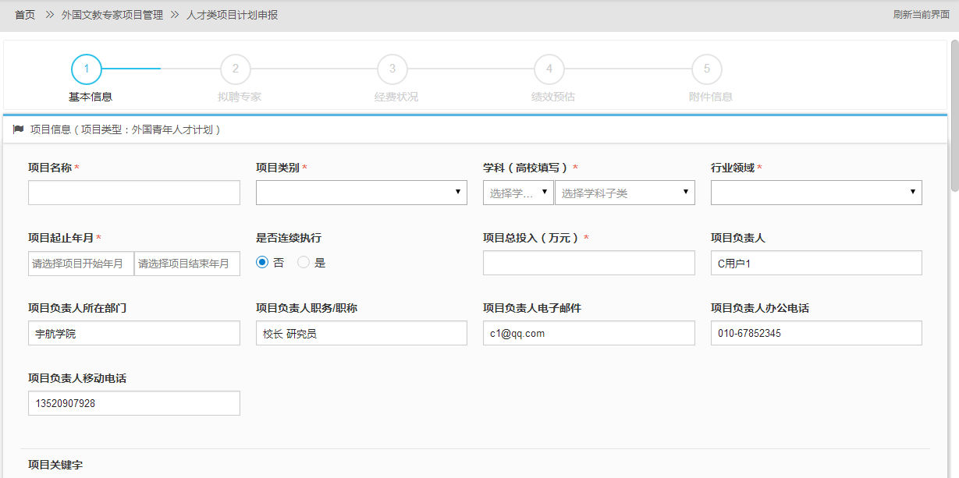
外国青年人才计划目前支持一到两年，一年的话在是否连续执行处选“否”即可，如下图：
如果是两年在，是否连续执行处选“是”即可，如下图：
如果选择是的话，在后面需要选择项目执行周期，如下图：
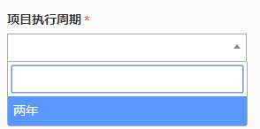
项目概况在如图下面的文本框中进行填写。
上述信息填写时带“*”为必填项，如果保存的时候有必填项没有填写，会以红色的字体加以提示，如下图：
基本信息填写完毕后，点击右下方的“保存并下一步”，进入下一步的填写。

2.1.2拟聘专家
在基本信息写完成，点击“保存下一步”就进入到用拟聘专家填写的页面如下图：
点击右上方的按钮进入到专家信息填写页面如下图：
如果填写的专家是之前申报过的专家,可以用右上方的搜索框输入拟聘专家的姓名或者护照号查询到，并把之前填写过的信息自动填入到表中，如下图：
在页面左侧是上传照片的地方。
首先上传照片，先点击可以看到所许照片的像素和大小的具体要求，如下图：

然后找到相应的头像照片点击打开上传头像的页面，如下图：
点击在本地选好所要上传的头像照片，然后用右下方的工具调整照片大小，照片在蓝色框中即可。

在填写是否外国专家组织成员时，如果选的“是”，则需要再后面的“所属专家组织”列表中输入相应的专家组织名称，如下图：
在华工作日期的填写，如果需要多次点击“添加”按钮即可，如下图
点击“删除”则会减去相对应的次数。
在填写专家教育经历时，请按照图示内容进行填写，需要写上学位名称、获取时间、国家和地区及专业名称。
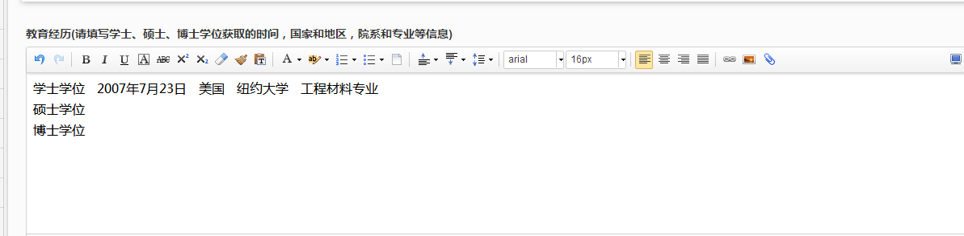
专家信息在填写完成点击“保存”以后会在专家列表中显示出来，如下图：
点击右上方的可以继续添加专家，点击专家后方的可以对已保存的专家信息进行修改，点击会删除掉已经添加的专家信息。

2.1.3经费状况
在专家信息填写完成，点击“下一步”就进入到经费状况信息填写的页面如下图：
选定添加的专家信息，点击后面的按钮打开经费填写菜单，如下图：
在填写费用时相关费用时，如果所填入的内容不当，例如输入非数字的话会有如下提示：
为了避免弄错钱数单位，如果所填数字小于100会有如下提示：
每项费用也都安装有关规定做了限制，如下所示：
填入相应的经费信息点击“保存”即可。

2.1.4绩效预估
在经费状况填写完成，点击“保存下一步”就进入到绩效预估信息填写的页面如下图：
在上面的文本框中填入总体目标的信息，在下图中的绩效目标中，按照后面输入框中的提示填入相应的数值或百分比。
注：填写时注意单位金额为万元，所有指标值只能填写数字，在填写百分比时不用加%。
在相应的信息填好后，点击“保存下一步”进入到下一个页面。

2.1.5附件信息
在绩效预估填写完成，点击“保存下一步”就进入到附件信息填写的页面如下图：
注：专家和项目相关附件为非必填项，如果有可以上传如果没有可以不用上传，
项目负责人或学院意见及签字盖章扫描件为必填项，如果专家经费选的工薪支付，需要上传专家合作合同或协议，在右下方的处下载签字盖章以后再上传，才能提交审核。
在相应的需要上传的附件后面点击按钮，打开上传菜单。
点击左下角的按钮在本地计算机选择要上传的文件。
选择好后点击，上传文件。
可以上传多个文件，文件上传成功后可以看到文件的大小并且状态为100%
文件上传以后，可以看到列表里的上传状态为“已上传”，并且可以通过后面的“上传”、“下载”、“删除”和“查看”按钮对已上传的文件进行相应操作。
所有项目的附件都上传完成后点击提交到审核处。

三、2019年高端项目总结上报
登录系统后在首页选择“外国文教专家项目管理”，如下图：
进去后选择“人才类项目计划申报”，然后找到2019年已经申报状态是“项目批复通过”的项目如下图：
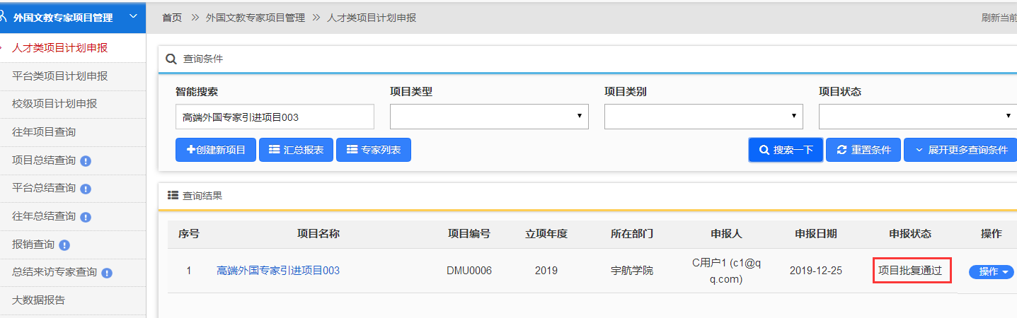
点击该项目后面的“操作”按钮在里面找到“总结上报”打开，如下图：
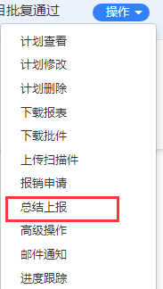

3.1高端项目总结上报

3.1.1基本信息
点击“总结上报”后进入到项目基本信息的填写页面，如下图：
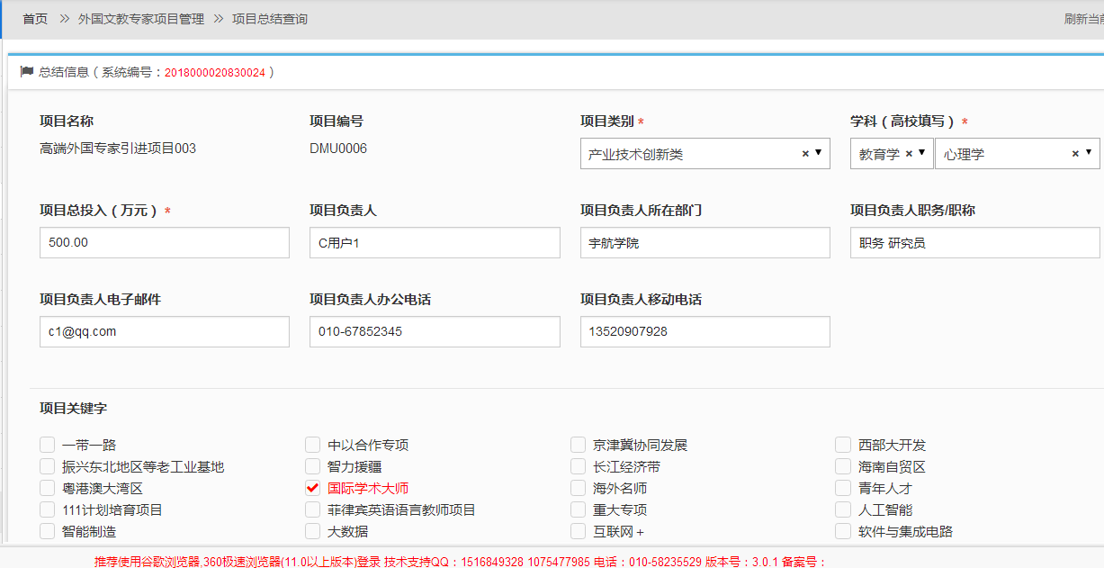
项目总结及成果在如图下面的文本框中进行填写。
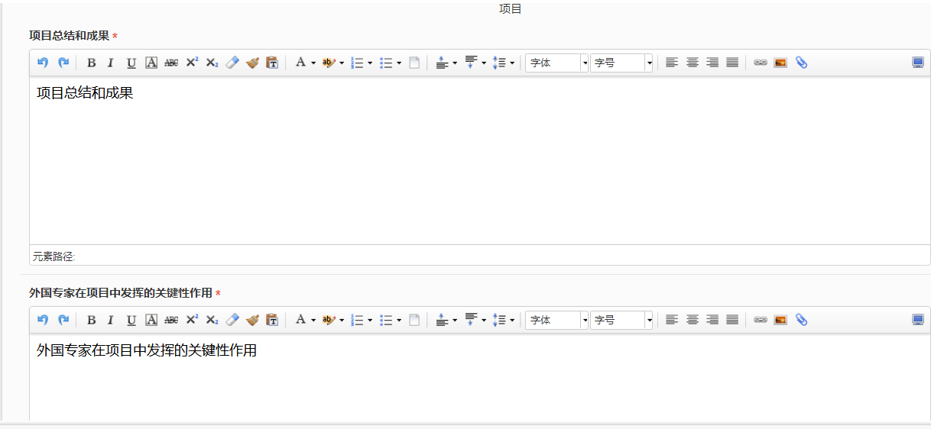

3.1.2聘用专家
在基本信息写完成，点击“保存下一步”就进入到用拟聘专家填写的页面如下图：
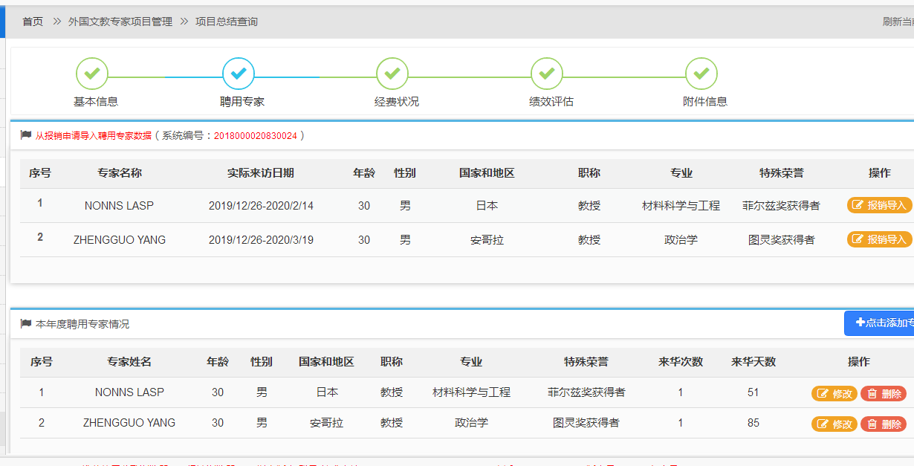
上一列为从报销申请导入的专家列表，如下图：
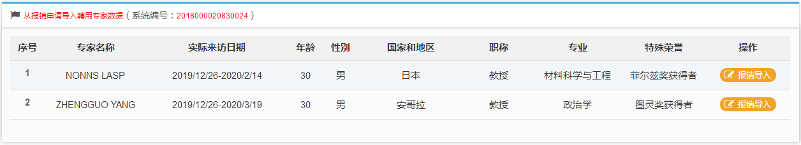
下一列为本年度聘用专家列表，如下图：
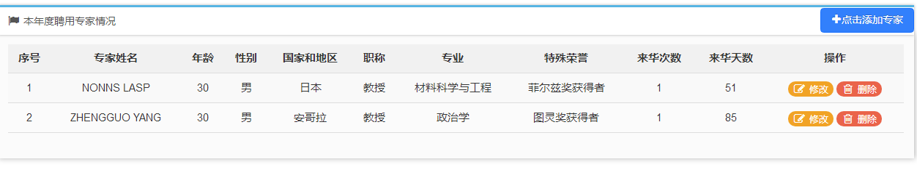
如果需要添加新的专家，点击右上方的按钮进入到专家信息填写页面如下图：
如果填写的专家是之前申报过的专家,可以用右上方的搜索框输入拟聘专家的姓名或者护照号查询到，并把之前填写过的信息自动填入到表中，如下图：
在页面左侧是上传照片的地方。
首先上传照片，先点击可以看到所许照片的像素和大小的具体要求，如下图：

然后找到相应的头像照片点击打开上传头像的页面，如下图：
点击在本地选好所要上传的头像照片，然后用右下方的工具调整照片大小，照片在蓝色框中即可。

在填写是否外国专家组织成员时，如果选的“是”，则需要再后面的“所属专家组织”列表中输入相应的专家组织名称，如下图：
在华工作日期的填写，如果需要多次点击“添加”按钮即可，如下图
点击“删除”则会减去相对应的次数。
专家信息在填写完成点击“保存”以后会在专家列表中显示出来，如下图：
点击右上方的可以继续添加专家，点击专家后方的可以对已保存的专家信息进行修改，点击会删除掉已经添加的专家信息。

3.1.3经费状况
在专家信息填写完成，点击“下一步”就进入到经费状况信息填写的页面如下图：
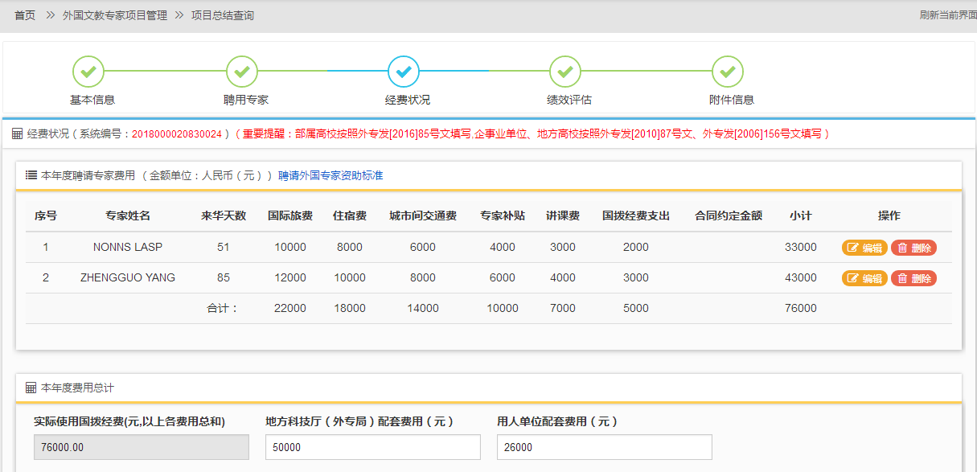
选定添加的专家信息，点击后面的按钮打开经费填写菜单，如下图：
在填写费用时相关费用时，如果所填入的内容不当，例如输入非数字的话会有如下提示：
为了避免弄错钱数单位，如果所填数字小于100会有如下提示：
每项费用也都安装有关规定做了限制，如下所示：
填入相应的经费信息点击“保存”即可。

3.1.4绩效预估
在经费状况填写完成，点击“保存下一步”就进入到绩效预估信息填写的页面如下图：
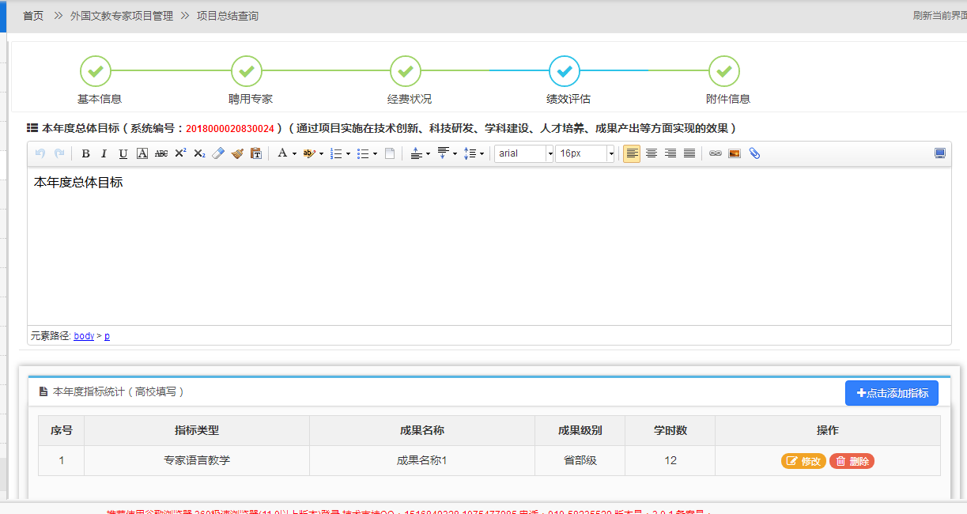
在上面的文本框中填入总体目标的信息，在指标统计中点击“点击添加指标”如下图：
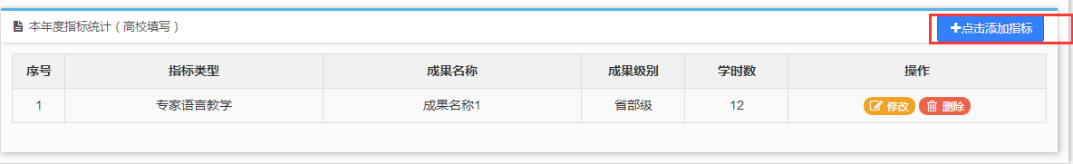
点击后打开指标填写窗口，如下图：
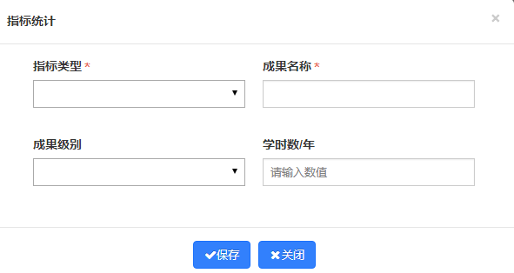
点击保存后，会保存到指标列表中，点击后方的可以对已保存的信息进行修改，点击会删除掉已经添加的信息。
在下图中的绩效目标中，按照后面输入框中的提示填入相应的数值或百分比。
注：填写时注意单位金额为万元，所有指标值只能填写数字，在填写百分比时不用加%。
在相应的信息填好后，点击“保存下一步”进入到下一个页面。

3.1.5附件信息
在绩效预估填写完成，点击“保存下一步”就进入到附件信息填写的页面如下图：
在相应的需要上传的附件后面点击按钮，打开上传菜单。
点击左下角的按钮在本地计算机选择要上传的文件。
选择好后点击，上传文件。
可以上传多个文件，文件上传成功后可以看到文件的大小并且状态为100%
文件上传以后，可以看到列表里的上传状态为“已上传”，并且可以通过后面的“上传”、“下载”、“删除”和“查看”按钮对已上传的文件进行相应操作。
所有项目的附件都上传完成后点击提交到审核处。
提交完的总结可以在项目总结查询里查找，如下图：
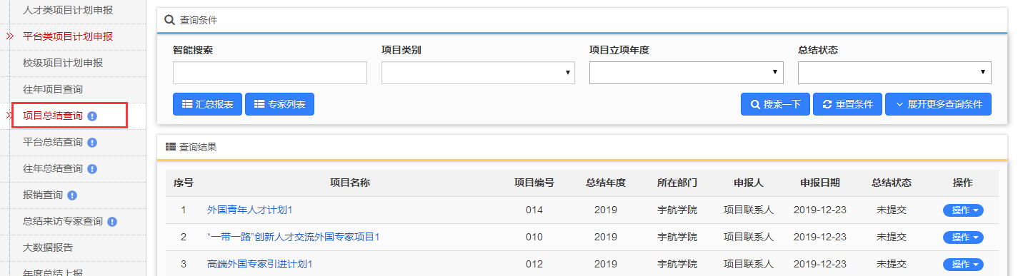

四、111计划及推进计划总结上报
登录系统后在首页选择“外国文教专家项目管理”，如下图：
注：往年的111计划和推进计划（2019年以前立项的）的总结，在“往年项目查询”里进行查询并提交总结。
进去后选择“往年项目查询”，然后找到申报状态是“项目批复通过”的项目如下图：
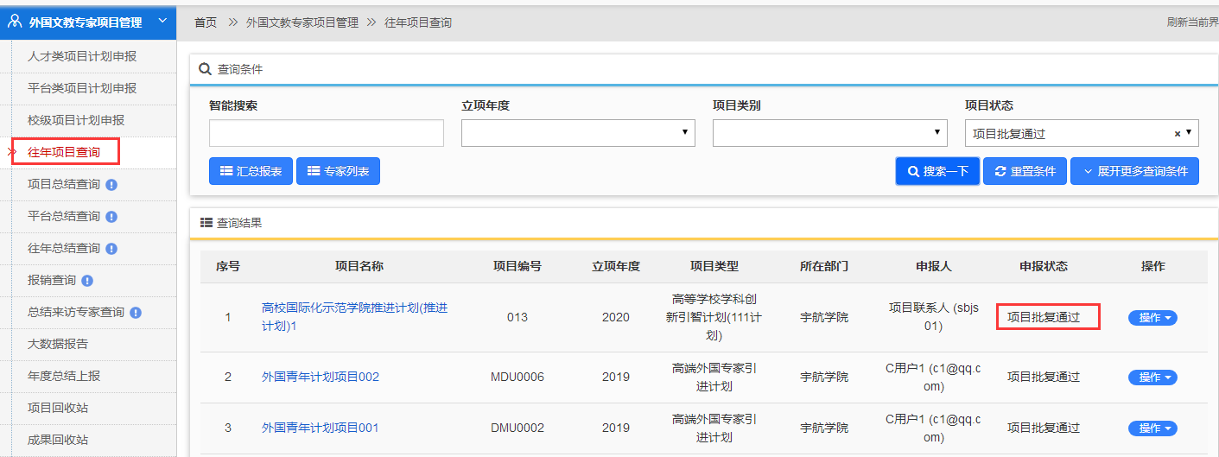
点击该项目后面的“操作”按钮在里面找到“总结上报”打开，如下图：
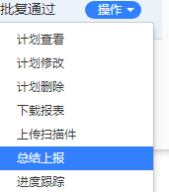

4.1 111计划总结上报

4.1.1基本信息
点击“总结上报”后进入到项目基本信息的填写页面，如下图：
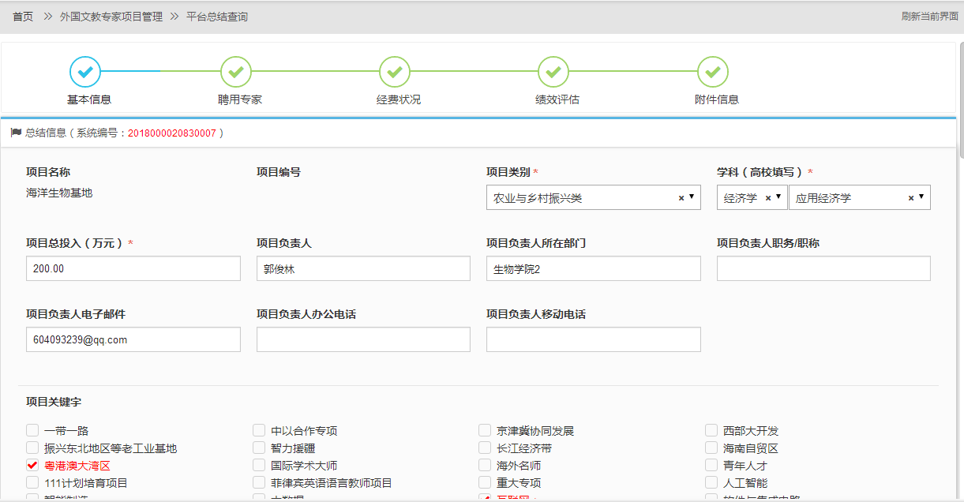
项目总结及成果在如图下面的文本框中进行填写。

4.1.2聘用专家
在基本信息写完成，点击“保存下一步”就进入到用拟聘专家填写的页面如下图：
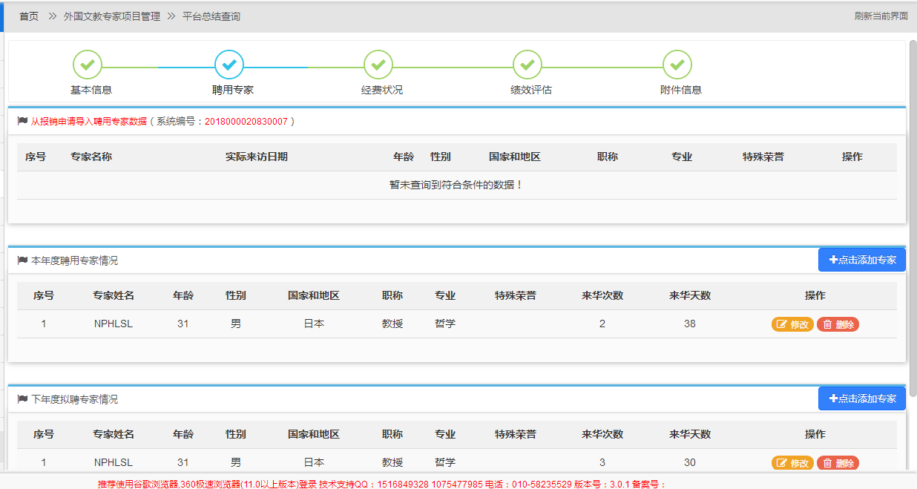
上一列为从报销申请导入的专家列表，如下图：
下一列为本年度及下年度聘用专家列表，如下图：
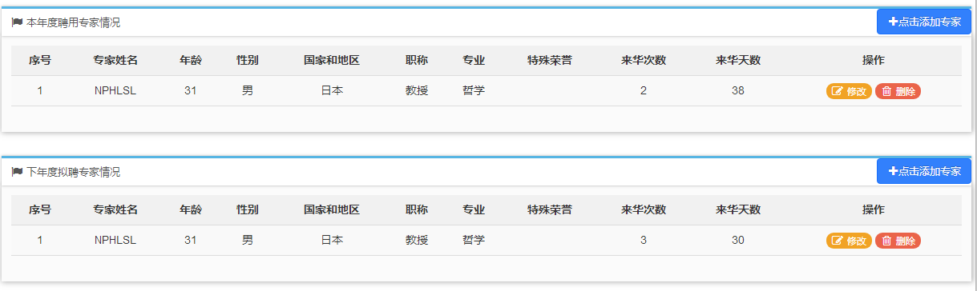
如果需要添加新的专家，点击右上方的按钮进入到专家信息填写页面如下图：
如果填写的专家是之前申报过的专家,可以用右上方的搜索框输入拟聘专家的姓名或者护照号查询到，并把之前填写过的信息自动填入到表中，如下图：
在页面左侧是上传照片的地方。
首先上传照片，先点击可以看到所许照片的像素和大小的具体要求，如下图：

然后找到相应的头像照片点击打开上传头像的页面，如下图：
点击在本地选好所要上传的头像照片，然后用右下方的工具调整照片大小，照片在蓝色框中即可。

在填写是否外国专家组织成员时，如果选的“是”，则需要再后面的“所属专家组织”列表中输入相应的专家组织名称，如下图：
在华工作日期的填写，如果需要多次点击“添加”按钮即可，如下图
点击“删除”则会减去相对应的次数。
专家信息在填写完成点击“保存”以后会在专家列表中显示出来，如下图：
点击右上方的可以继续添加专家，点击专家后方的可以对已保存的专家信息进行修改，点击会删除掉已经添加的专家信息。

4.1.3经费状况
在专家信息填写完成，点击“下一步”就进入到经费状况信息填写的页面如下图：
选定添加的专家信息，点击后面的按钮打开经费填写菜单，如下图：
在填写费用时相关费用时，如果所填入的内容不当，例如输入非数字的话会有如下提示：
为了避免弄错钱数单位，如果所填数字小于100会有如下提示：
每项费用也都安装有关规定做了限制，如下所示：
填入相应的经费信息点击“保存”即可。

4.1.4绩效预估
在经费状况填写完成，点击“保存下一步”就进入到绩效预估信息填写的页面如下图：
在上面的文本框中填入总体目标的信息，在指标统计中点击“点击添加指标”如下图：
点击后打开指标填写窗口，如下图：
点击保存后，会保存到指标列表中，点击后方的可以对已保存的信息进行修改，点击会删除掉已经添加的信息。
在下图中的绩效目标中，按照后面输入框中的提示填入相应的数值或百分比。
注：填写时注意单位金额为万元，所有指标值只能填写数字，在填写百分比时不用加%。
在相应的信息填好后，点击“保存下一步”进入到下一个页面。

4.1.5附件信息
在绩效预估填写完成，点击“保存下一步”就进入到附件信息填写的页面如下图：
在相应的需要上传的附件后面点击按钮，打开上传菜单。
点击左下角的按钮在本地计算机选择要上传的文件。
选择好后点击，上传文件。
可以上传多个文件，文件上传成功后可以看到文件的大小并且状态为100%
文件上传以后，可以看到列表里的上传状态为“已上传”，并且可以通过后面的“上传”、“下载”、“删除”和“查看”按钮对已上传的文件进行相应操作。
所有项目的附件都上传完成后点击提交到审核处。
提交完的总结可以在平台总结查询里查找，如下图：
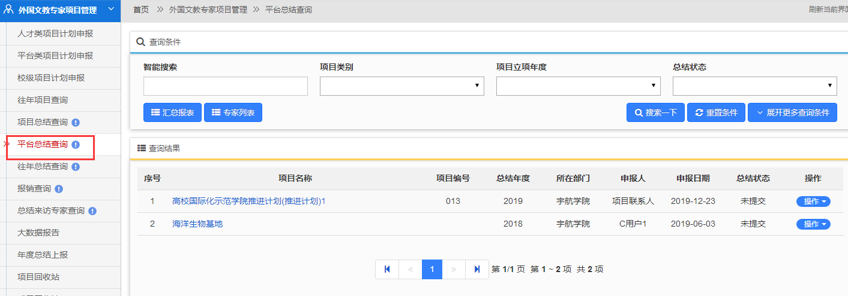

4.2推进计划总结上报

4.2.1基本信息
点击“总结上报”后进入到项目基本信息的填写页面，如下图：
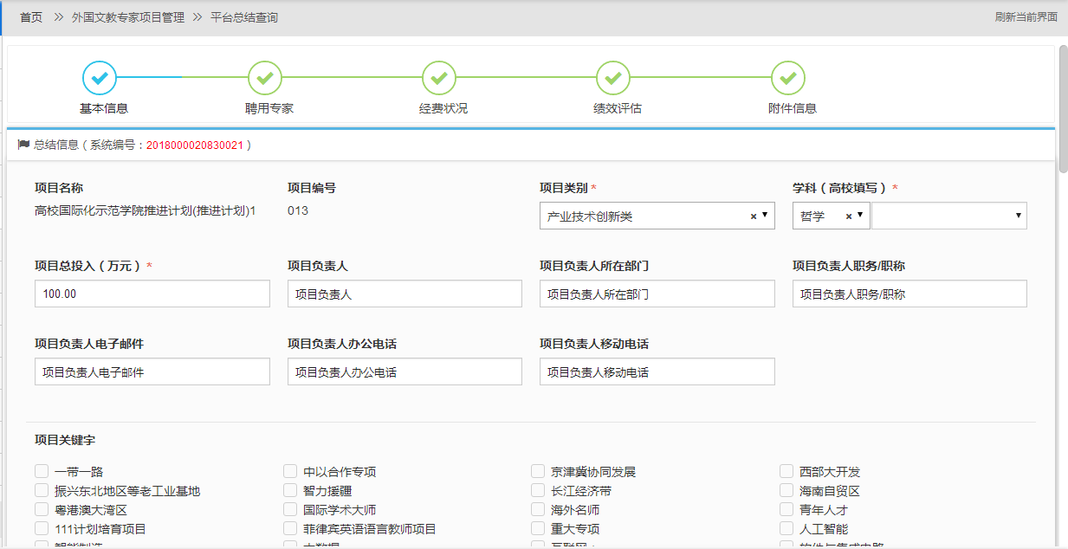
项目总结及成果在如图下面的文本框中进行填写。

4.2.2聘用专家
在基本信息写完成，点击“保存下一步”就进入到用拟聘专家填写的页面如下图：
上一列为从报销申请导入的专家列表，如下图：
下一列为本年度及下年度聘用专家列表，如下图：
如果需要添加新的专家，点击右上方的按钮进入到专家信息填写页面如下图：
如果填写的专家是之前申报过的专家,可以用右上方的搜索框输入拟聘专家的姓名或者护照号查询到，并把之前填写过的信息自动填入到表中，如下图：
在页面左侧是上传照片的地方。
首先上传照片，先点击可以看到所许照片的像素和大小的具体要求，如下图：

然后找到相应的头像照片点击打开上传头像的页面，如下图：
点击在本地选好所要上传的头像照片，然后用右下方的工具调整照片大小，照片在蓝色框中即可。

在填写是否外国专家组织成员时，如果选的“是”，则需要再后面的“所属专家组织”列表中输入相应的专家组织名称，如下图：
在华工作日期的填写，如果需要多次点击“添加”按钮即可，如下图
点击“删除”则会减去相对应的次数。
专家信息在填写完成点击“保存”以后会在专家列表中显示出来，如下图：
点击右上方的可以继续添加专家，点击专家后方的可以对已保存的专家信息进行修改，点击会删除掉已经添加的专家信息。

4.2.3经费状况
在专家信息填写完成，点击“下一步”就进入到经费状况信息填写的页面如下图：
选定添加的专家信息，点击后面的按钮打开经费填写菜单，如下图：
在填写费用时相关费用时，如果所填入的内容不当，例如输入非数字的话会有如下提示：
为了避免弄错钱数单位，如果所填数字小于100会有如下提示：
每项费用也都安装有关规定做了限制，如下所示：
填入相应的经费信息点击“保存”即可。

4.2.4绩效预估
在经费状况填写完成，点击“保存下一步”就进入到绩效预估信息填写的页面如下图：
在上面的文本框中填入总体目标的信息，在指标统计中点击“点击添加指标”如下图：
点击后打开指标填写窗口，如下图：
点击保存后，会保存到指标列表中，点击后方的可以对已保存的信息进行修改，点击会删除掉已经添加的信息。
在下图中的绩效目标中，按照后面输入框中的提示填入相应的数值或百分比。
注：填写时注意单位金额为万元，所有指标值只能填写数字，在填写百分比时不用加%。
在相应的信息填好后，点击“保存下一步”进入到下一个页面。

4.2.5附件信息
在绩效预估填写完成，点击“保存下一步”就进入到附件信息填写的页面如下图：
在相应的需要上传的附件后面点击按钮，打开上传菜单。
点击左下角的按钮在本地计算机选择要上传的文件。
选择好后点击，上传文件。
可以上传多个文件，文件上传成功后可以看到文件的大小并且状态为100%
文件上传以后，可以看到列表里的上传状态为“已上传”，并且可以通过后面的“上传”、“下载”、“删除”和“查看”按钮对已上传的文件进行相应操作。
所有项目的附件都上传完成后点击提交到审核处。
提交完的总结可以在平台总结查询里查找，如下图：

五、校级引智项目管理

2.1校级项目申报
登录系统后在首页选择“校级引智项目管理——校级项目申报，如下图：
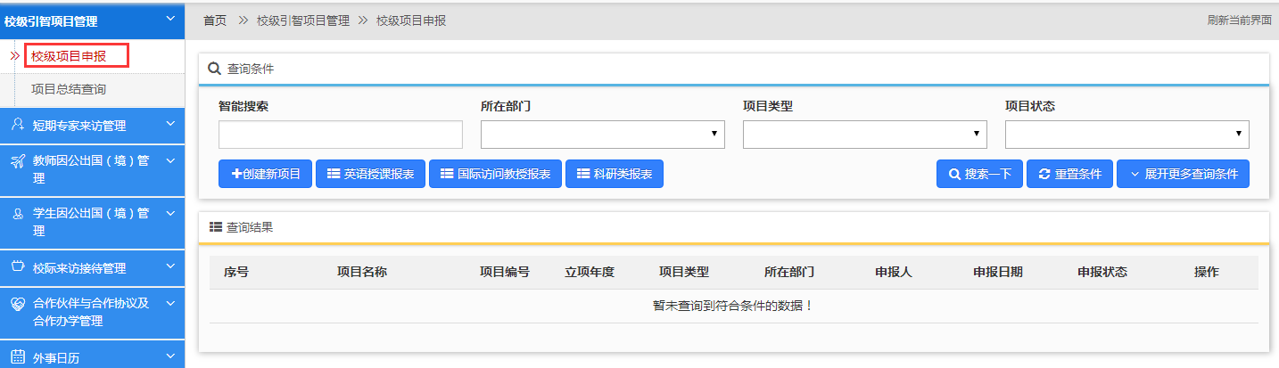
申请新项目可以点击左侧的“创建新项目”，如下图：
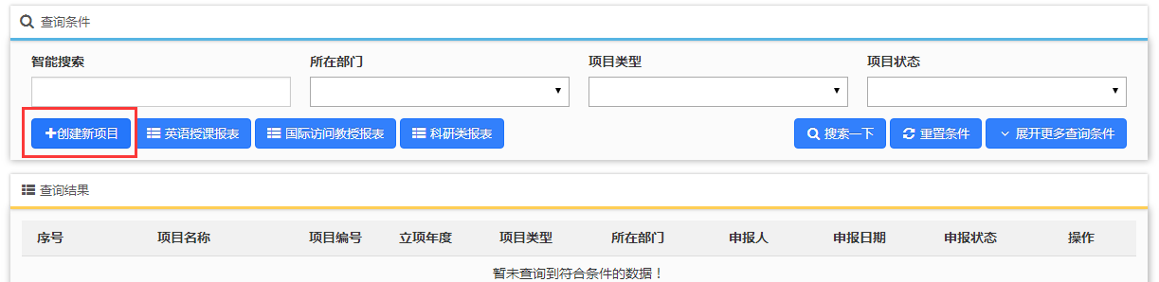
填报的内容可以参考2.1 高端外国专家引进计划的填写内容及步骤。

2.2项目总结查询
登录系统后在首页选择“校级引智项目管理——项目总结查询，如下图：
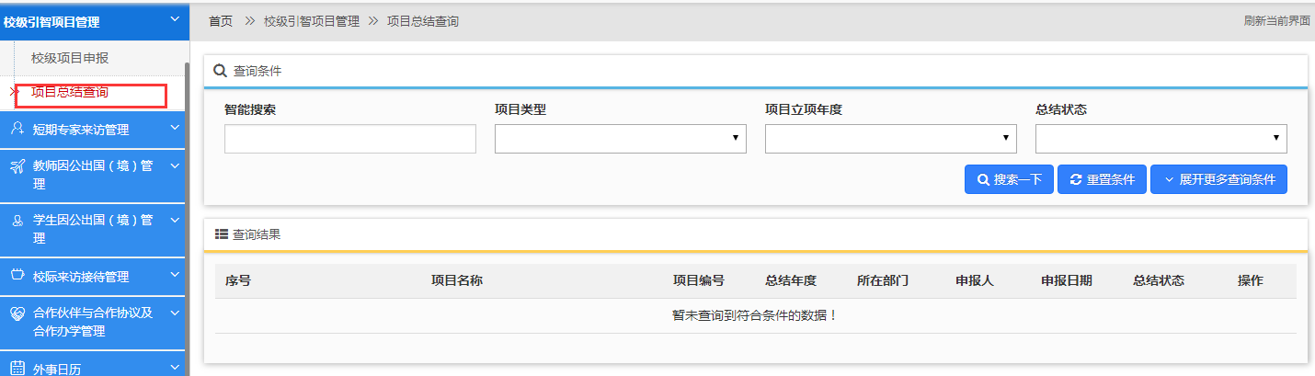
所有在校级项目申报里提交的项目总结都会显示在此处，具体填报的内容可以参考3.1 高端项目总结上报的填写内容及步骤。

2.3国家级项目转校级项目
如果申报到国家的高端项目未获得通过，并该项目学校已经执行的情况下，可以把此类项目转入到校级项目继续进行执行，步骤如下：
首先在“人才类项目计划申报”中找到需要转为校级项目的项目，然后点击“操作”中的“高级操作”，如下图：
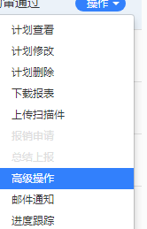
点击后进入到“高级操作”的页面，然后在“新项目类型”处重新选择为校级项目的类型，如下图：
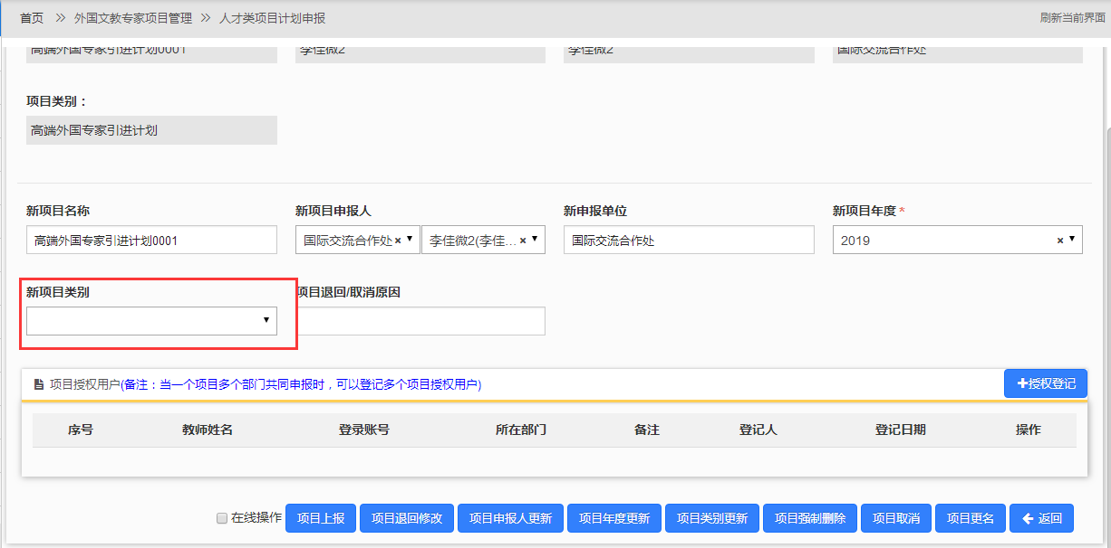
新项目类型选好后，点击下方的“项目类别更新”即可，点击后该项目就会转为校级项目。
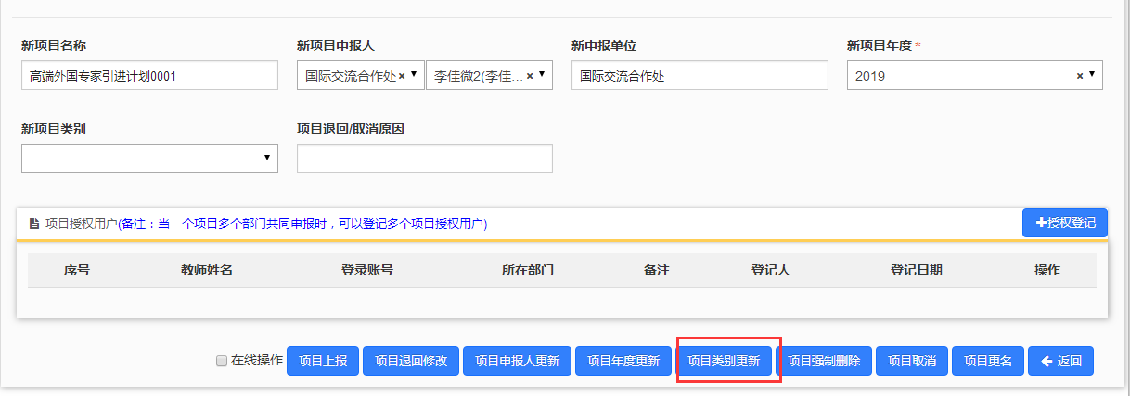
转为校级项目后，该项目会显示到校级项目计划申报中，如下图：
